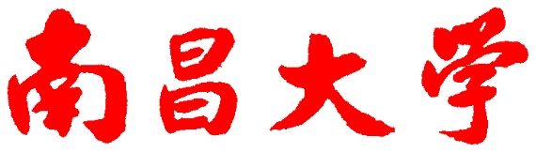

**NANCHANG UNIVERSITY**

**同等学力申请硕士学位人员**

**课程作业**



课程名称：

作业题目:

任课教师：

学生姓名：

年 级：

专 业：

学 号：